Задание 1.8 Создать и разместить на территории учреждения образования или территории природного окружения учреждения образования искусственные гнездовья для птиц
Дата выполнения: февраль 2025-май 2025
Количество участников – 20 человек
Список учащихся:
8 класс 1.Малышко Илья 2.Марковский Арсений 3.Михневич Полина 4.Русецкий Павел
9 класс 1.Бальцевич Анастасия 2.Банюшевич Денис 3.Белый Даниил 4.Лукша Эвелина 5.Млыновский Кирилл 6.Скробат Артем 7.Чиж Егор 8.Ющиев Артем
10 класс 1.Бальцевич Алина 2.Касперович Никита 3.Лукша Каролина
11 класс 1.Белый Дмитрий 2.Лакутиевский Артем 3.Пилецкая Катерина 4.Тяшкевич Виктория 5.Ющиева Алеся

Учащимися были изучены способы изготовления искусственных гнездовий для птиц. На территории учреждения образования было изготовлено и размещено 9 гнездовий для птиц.
Местоположение скворечников отмечены на картосхеме участка.
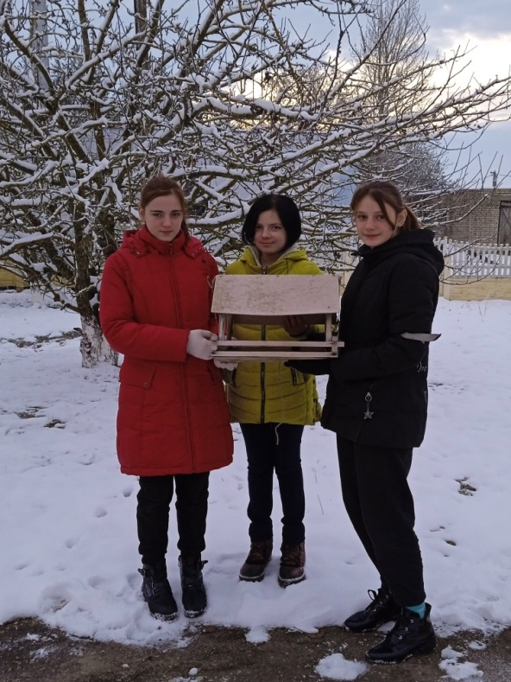
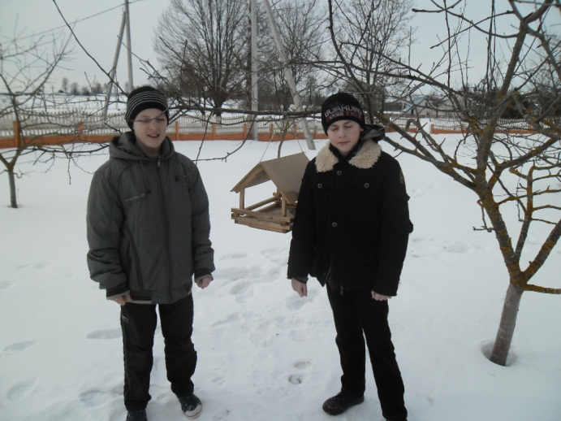

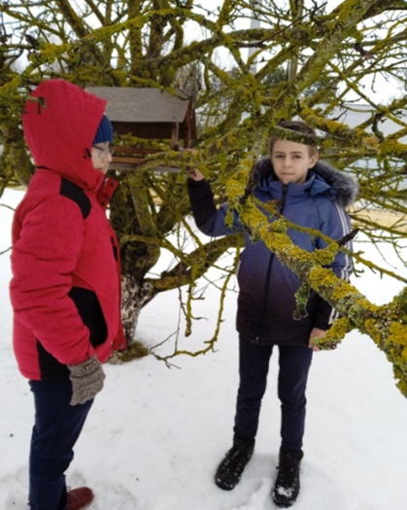

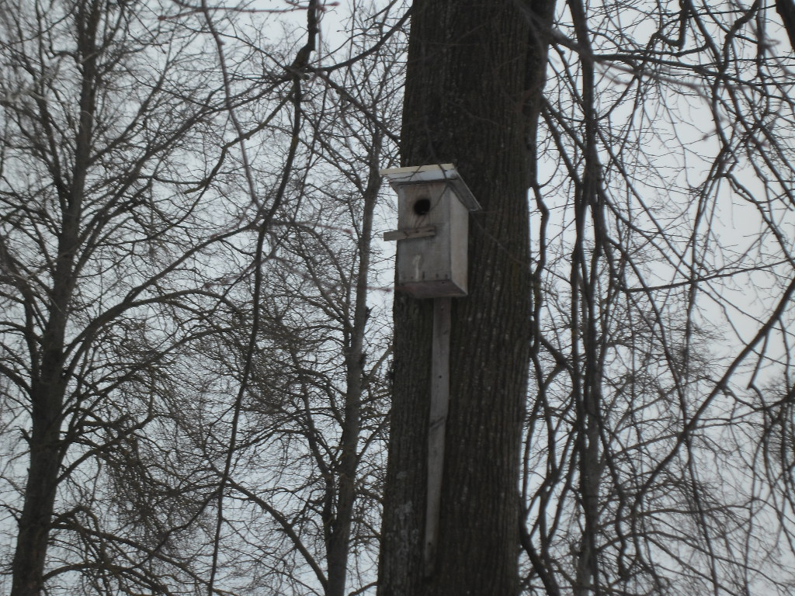

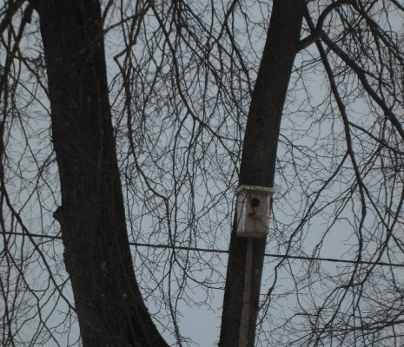

Карта пришкольного участка государственного учреждения образования «Мурованоошмянковская средняя школа»
стадион
котельная
Размещение гнездовий для птиц
здание школы
игровая площадка
сад
сад

